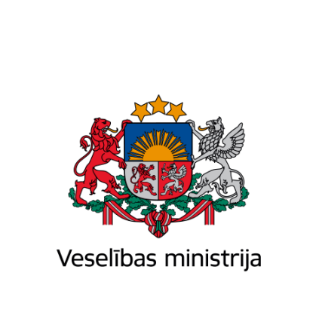
Brīvības iela 72 k-1, Rīga, LV-1011, tālr. 67876000, fakss 67876002, e-pasts pasts@vm.gov.lv, www.vm.gov.lv
Rīgā

04.12.2023 Nr. 01-17.1/5657
Uz | 08.11.2023 | Nr. | 2023/11-1
Laimas slimības slimnieku biedrībai

Priekšlikumi par Laimas slimības profilakses, diagnosticēšanas un ārstēšanas uzlabošanu

Veselības ministrija (turpmāk – Ministrija) š.g. 8.novembrī ir saņēmusi Laimas slimības slimnieku biedrības (turpmāk – Biedrība) vēstuli par priekšlikumiem Laimas slimības profilakses, diagnosticēšanas un ārstēšanas uzlabošanā.
Ministrija izsaka pateicību par visaptverošajām atziņām un priekšlikumiem, kas izklāstīti Biedrības vēstulē. Rūpīgi izskatot sniegtos ieteikumus, Ministrija lūdza Latvijas infektologu un hepatologu asociācijas (turpmāk – LIHA) un Latvijas infektologu, hepatologu un HIV/AIDS speciālistu asociācijas (turpmāk – LIHHASA) viedokli atbildes vēstules sagatavošanā.
Ministrija novērtē LIHA un LIHHASA sniegto pārliecību attiecībā uz jau pastāvošajām vadlīnijām, proti, Latvijas infektologu 2020.gadā izstrādātajām vadlīnijām “Laimboreliozes diagnostikas un ārstēšanas klīniskās rekomendācijas pieaugušajiem”. Saskaņā ar LIHA un LIHHASA viedokli, šīs vadlīnijas nav zaudējušas savu aktualitāti un ietver visu nepieciešamo informāciju saistībā ar Laimboreliozi. Pēc LIHA un LIHHASA paustā, Ministrijai ir bažas par Internacionālās Laima slimības un ar to saistīto saslimšanu asociācijas (International Lyme and Associated Diseases Society (turpmāk – ILADS) ieteikumu zinātnisko pamatojumu. Minētie zinātniskie pamatojumi nav aktualizēti pēc 2014.gada. Turklāt ILADS ieteikumi galvenokārt sastāv no atsevišķu personu viedokļiem, bet tie nav balstīti uz pētījumu rezultātu meta analīzi.
Ministrija ir vienisprātis ar LIHA un LIHHASA par profesionālās neatkarības saglabāšanu medicīnisko lēmumu pieņemšanā. Kvalificētu ārstniecības personu iesaistīšana lēmumu pieņemšanā, kas saistīta ar Laimboreliozes diagnostiku un ārstēšanu, ir ārkārtīgi nozīmīga, lai nodrošinātu augstākos iespējamos veselības aprūpes standartus. Laimboreliozes diagnostika un ārstēšana Latvijā ir valsts apmaksāta.
Vienlaikus vēlamies informēt, ka Slimību profilakses un kontroles centrs jau šobrīd strādā pie PVO Starptautiskās statistiskās slimību un veselības problēmu klasifikācijas, vienpadsmitās redakcijas (SSK – 11) ieviešanas Latvijā. Šīs iniciatīvas mērķis ir iekļaut visas ar Laimboreliozi saistītās diagnozes, kas atbilst starptautiskajiem standartiem. Paredzams, ka šis jauninājums vēl vairāk uzlabos Laimboreliozes slimības diagnostiku un ārstēšanas precizitāti un efektivitāti.
Saistībā ar Biedrības ieteikumiem attiecībā uz Laimboreliozes profilaksi piekrītam, ka ir svarīgi informēt sabiedrību, tādēļ plānojam atjaunināt publiski pieejamo informāciju attiecībā uz ērču pārnēsātajām infekcijām, ko darīt gadījumā, ja ir aizdomas par ērču pārnestu infekciju, rekomendācijas par to, kā izvairīties no saskares ar ērcēm un ko darīt gadījumā, ja ērce ir piesūkusies, kas kļūst īpaši aktuāla pirms ērču aktivitātes sezonas un tās laikā.
Pieejamas un kvalitatīvas veselības aprūpes nodrošināšana Latvijā ir Ministrijas prioritāte, un tā turpina sadarboties ar speciālistiem veselības aprūpē, lai to paveiktu. Ministrija vēlas pateikties un atzinīgi novērtē Biedrības vēlmi un aktīvo iesaisti veselības aprūpes uzlabošanā, un cer uz turpmāku sadarbību Laimboreliozes pacientu labklājības celšanā Latvijā.

Valsts sekretāra vietniece veselības politikas jautājumos | (paraksts*) | Antra Valdmane

Emīlija Roskoša 67876178
emilija.roskosa@vm.gov.lv

